产品需求说明书

ZD-151013- V2.5

| 完成日期 | 作者 | 变化状态 | 文档版本号 | IOS/Android | 变更内容及范围 |
| --- | --- | --- | --- | --- | --- |
|  |  |  |  |  |  |
| 2015-10-13 | 赵阳 | A | 1.0 | 2.5/2.5 | 创建文档 |
| 2015-11-5 | 赵阳 | M | 2.0 | 2.5/2.5 | 修改文档 |
| 2015-11-11 | 赵阳 | M |  | 2.5/2.5 | 修改文档 |

**修订记录  
变化状态：A – 新增 M – 修改 D – 删除**

## 1 概述

### 业务背景、产品概述和目标

### 首页全新改版，新增专题块

### 想找设计师或自己设计居家风格来美丽家

### 优化购物车功能，显著改善下单用户体验

### 品预期开发时间表

|  |  |
| --- | --- |
| 阶段 | 预期时间 |
| *需求提出时间点* | *2015.10.14* |
| *市场调研时间段* |  |
| *需求分析时间段* |  |
| *需求评审时间段* |  |
| *需求封版时间点* |  |
| *技术方案评审时间点* |  |
| *开发实施时间段* |  |
| *功能测试时间段* |  |
| *测试案例评审时间点* |  |
| *投产上线时间点* |  |

## 界面草图及要素说明

### 前端功能

#### 首页

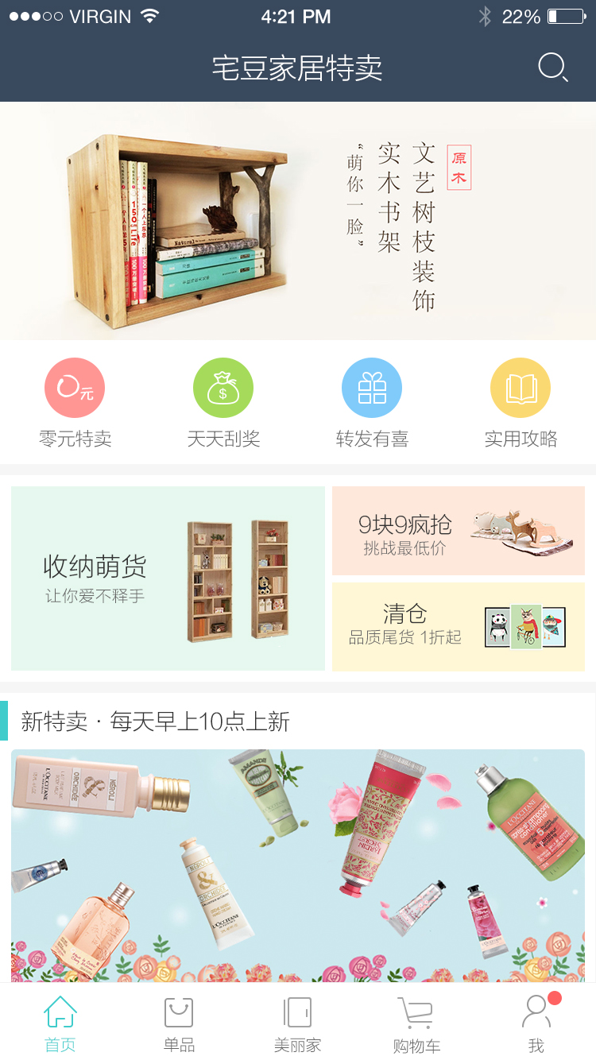

**页面分解及说明：**

1. 修改“首页”
2. 新增“专题块”（共3个专题），点击某专题块，根据后台返回数据判断进入到单批次页或专题页
3. 特卖批次新增“New”标签，48小时内上线且用户暂未点击过该批次左上角加“New”标签，48小时后“New”消失，点击此批次后不显示“New”
4. 底部导航改为“首页”、“单品”、“美丽家”、“购物车”，“我”
5. 点击“首页”，到首页模块，默认图标“首页”选中样

#### 专题页

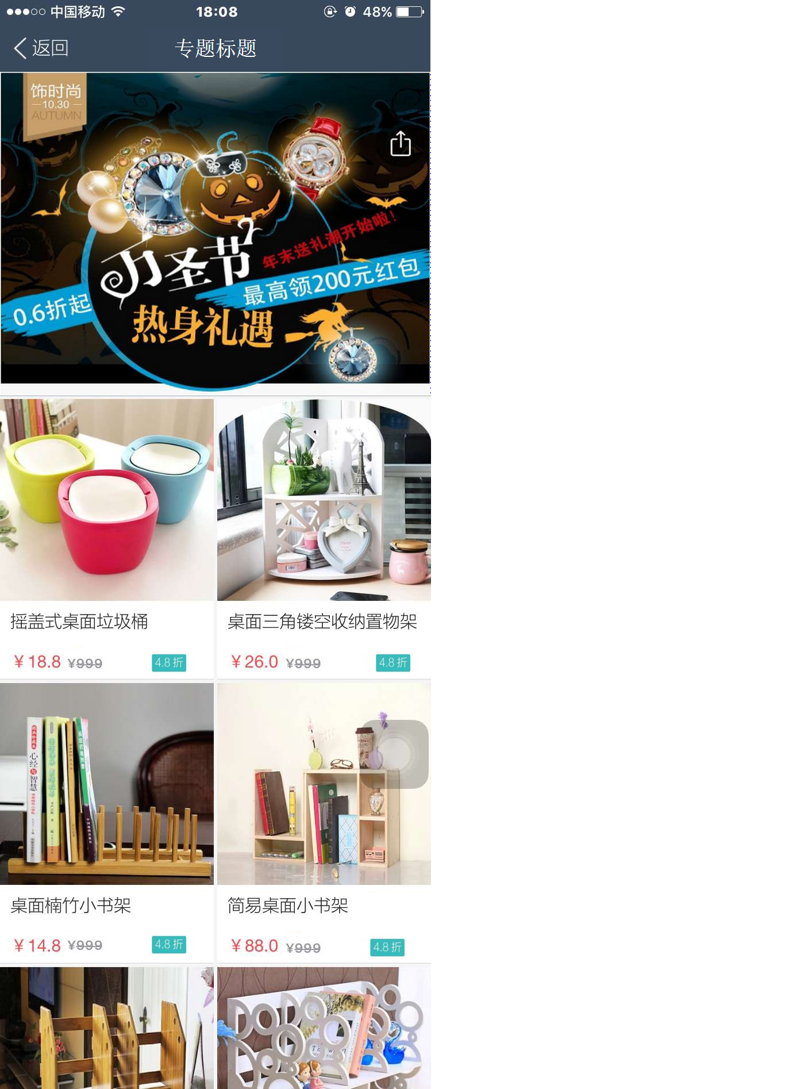

**页面分解及说明：**

1. 新增“专题页”
2. 头部标题显示批次标题
3. 头部海报（宽度固定，不固定高度，自适应），不可点击，没有链接
4. 商品列表字段 : 商品图片、商品名称（可显示两行）、商品现价、商品原价、折扣（四舍五入保留一位小数）

#### 普通单批次商品列表页

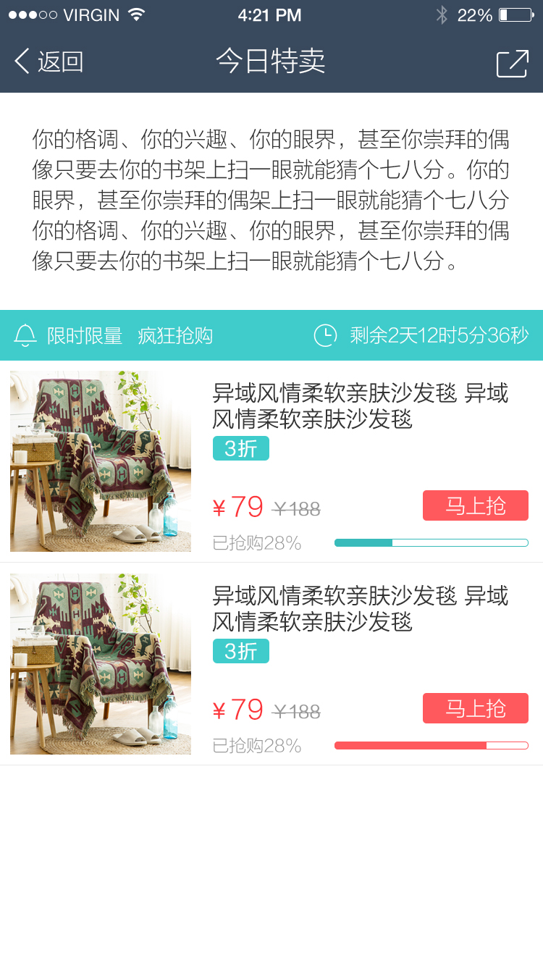

**页面分解及说明：**

1. 修改“普通特卖商品列表页”
2. 去掉豆豆点评，UI界面调整，如上图

#### 商品详情页

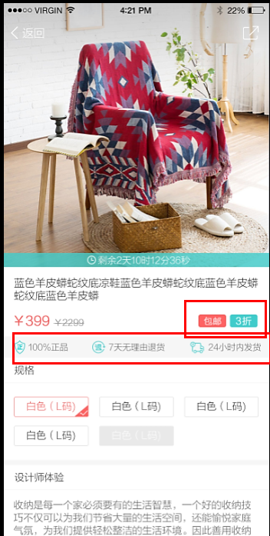

**页面分解及说明：**

1. 修改“商品详情页”
2. 添加“包邮”标识
3. “100%正品” 一行标签的UI改版
4. 专题页中（专题模板）点击的商品进入到商品详情时，去掉时间倒计时（普通特卖和0元特卖的商品详情还是有时间倒计时）

#### 美丽家

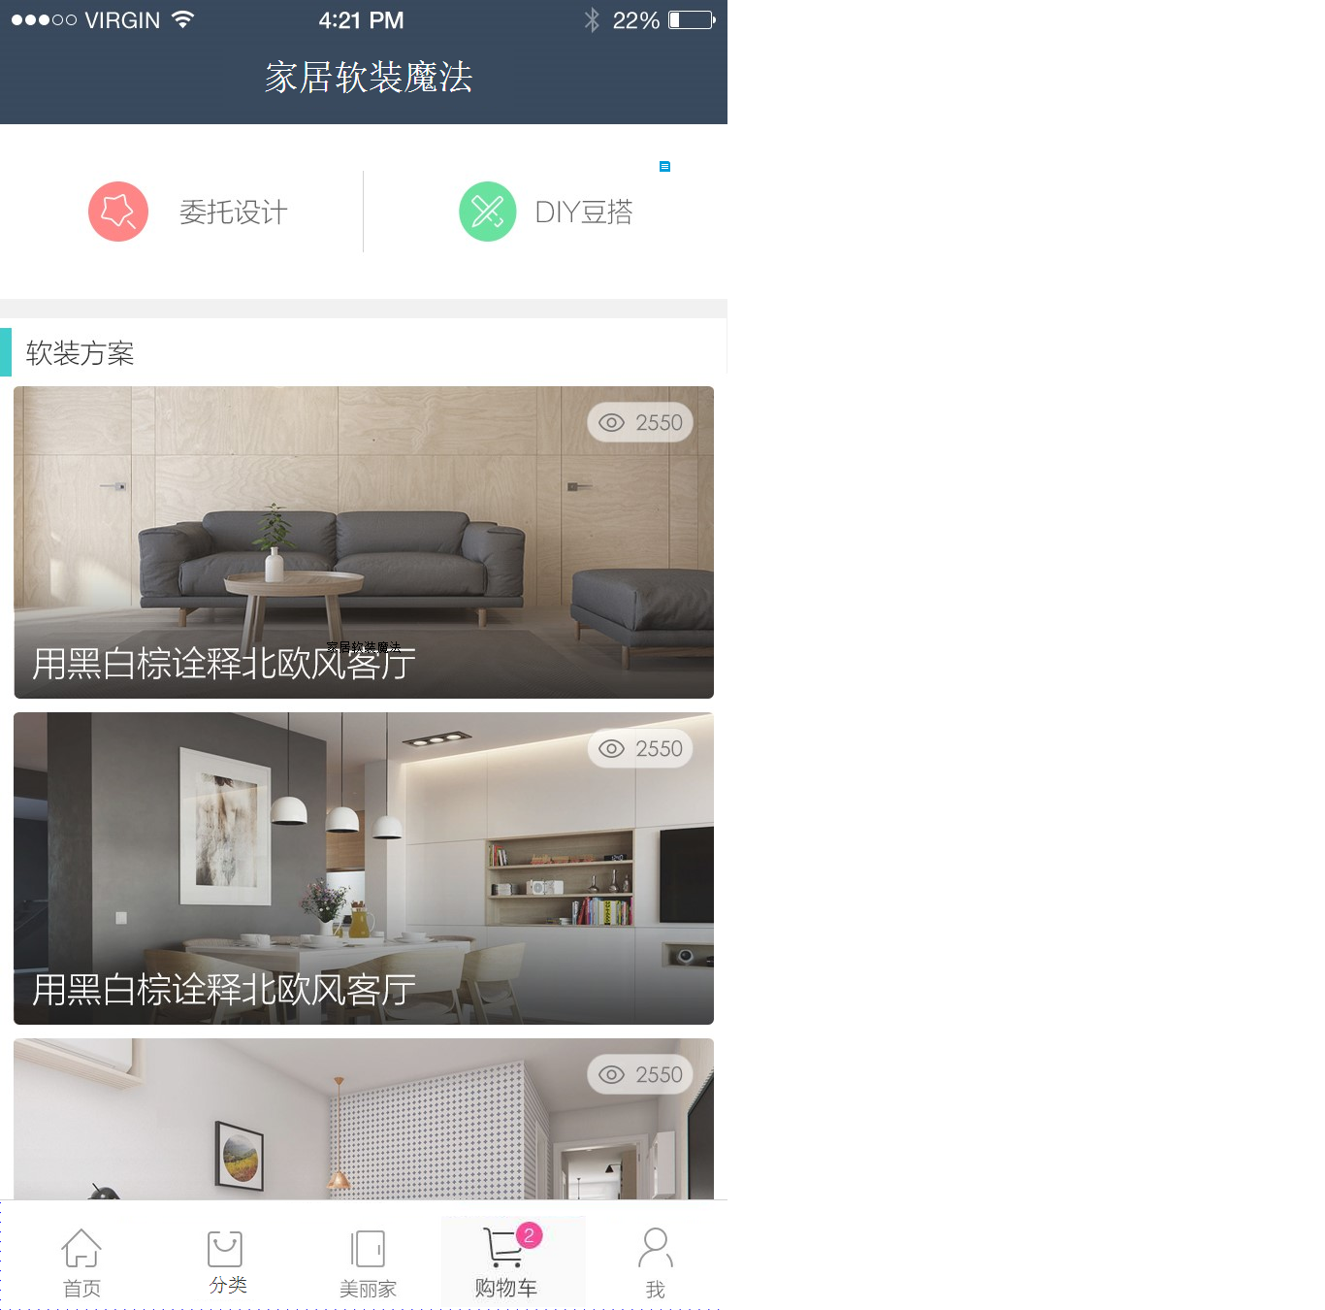

**页面分解及说明：**

1. 新增图标“委托设计”和图标“DIY”
2. 点击图标“委托设计”，进入“委托设计”页面
3. 点击图标“DIY”，进入“DIY”页面
4. 美丽家文章列表不变

#### 委托设计页面

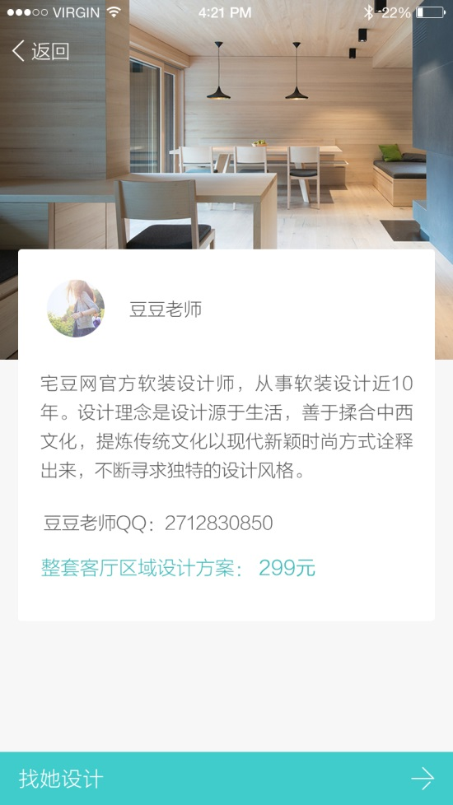

**页面分解及说明：**

1. 新增“委托设计”页面
2. “委托设计”页面为静态页面，豆豆老师头像和名称都不可点击
3. 点击按钮“找她设计”链接固定好的QQ（如需修改QQ号，暂不在后台处理，研发人员在配置文件修改即可）

#### 购物车

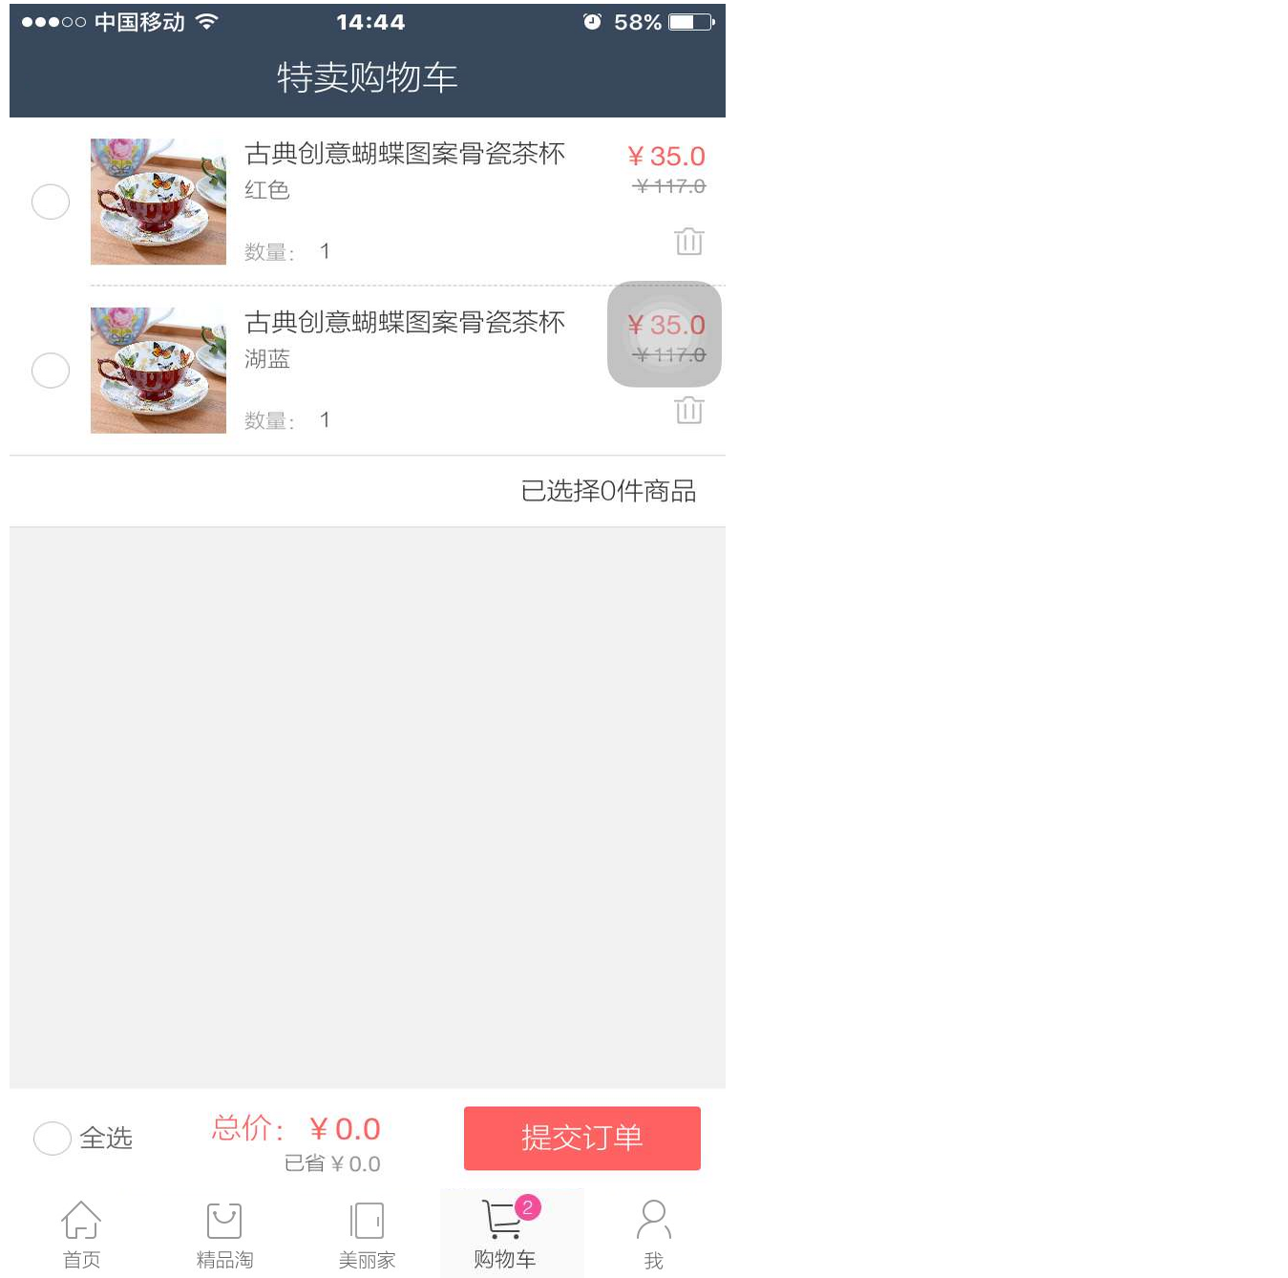

**页面分解及说明：**

1. 将购物车改为底部导航,点击到特卖购物车列表
2. 如未登录，页面调整至登录页
3. 底部导航“我”，右上角购物车去除（除了商品详情中的购物车，其他的商品列表中的购物车按钮去除）
4. 底部导航“购物车“如有商品，则购物车小图标右上角显示购物车内商品件数
5. 购物车商品列表状态“正常”、“已卖光”、“已过期”、“已下架”
6. 点击单选按钮“全选”，状态为“正常”的商品选中（不要将其他状态的商品带入到订单确认页），同时计算出已勾选商品的总价及已勾选商品已省总价

#### 等待支付页

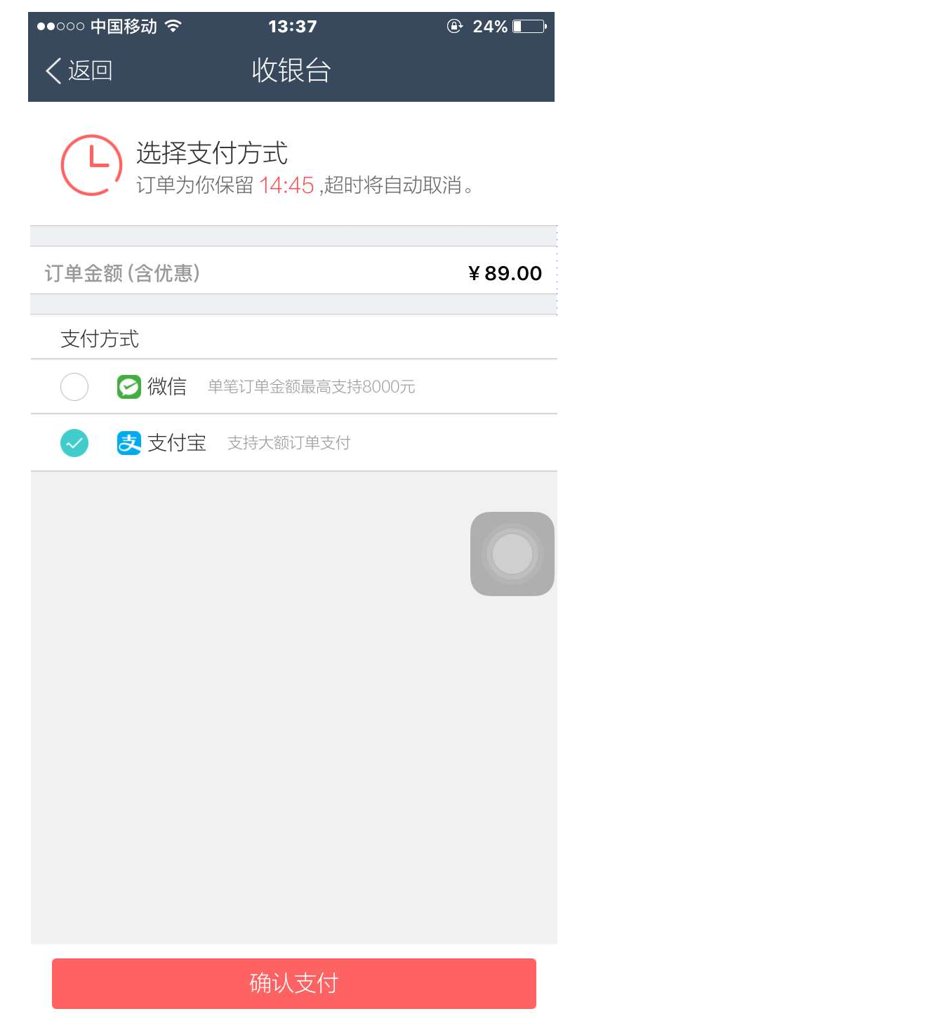

**页面分解及说明：**

1. 添加订单总金额显示

#### 我-在线客服

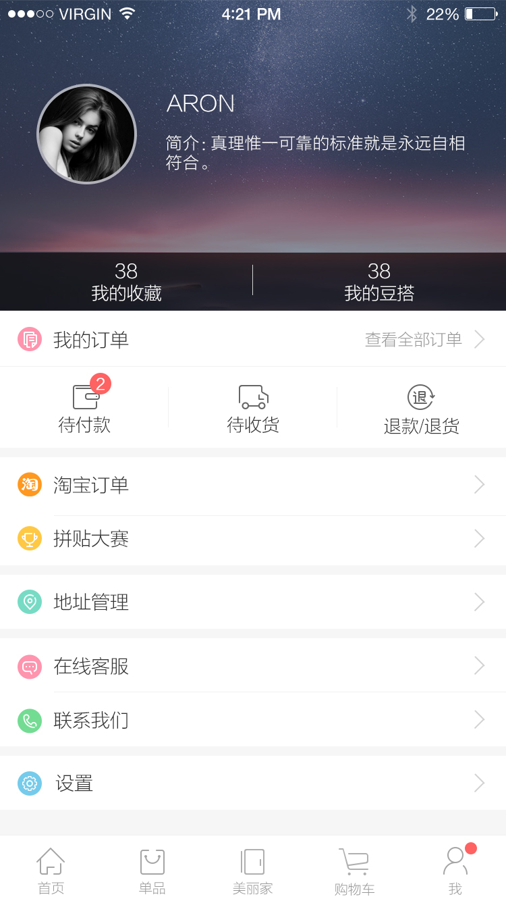

**页面分解及说明：**

1. 添加操作项“在线客服”，点击改操作项，打开QQ客服

#### 个人资料-昵称长度限制

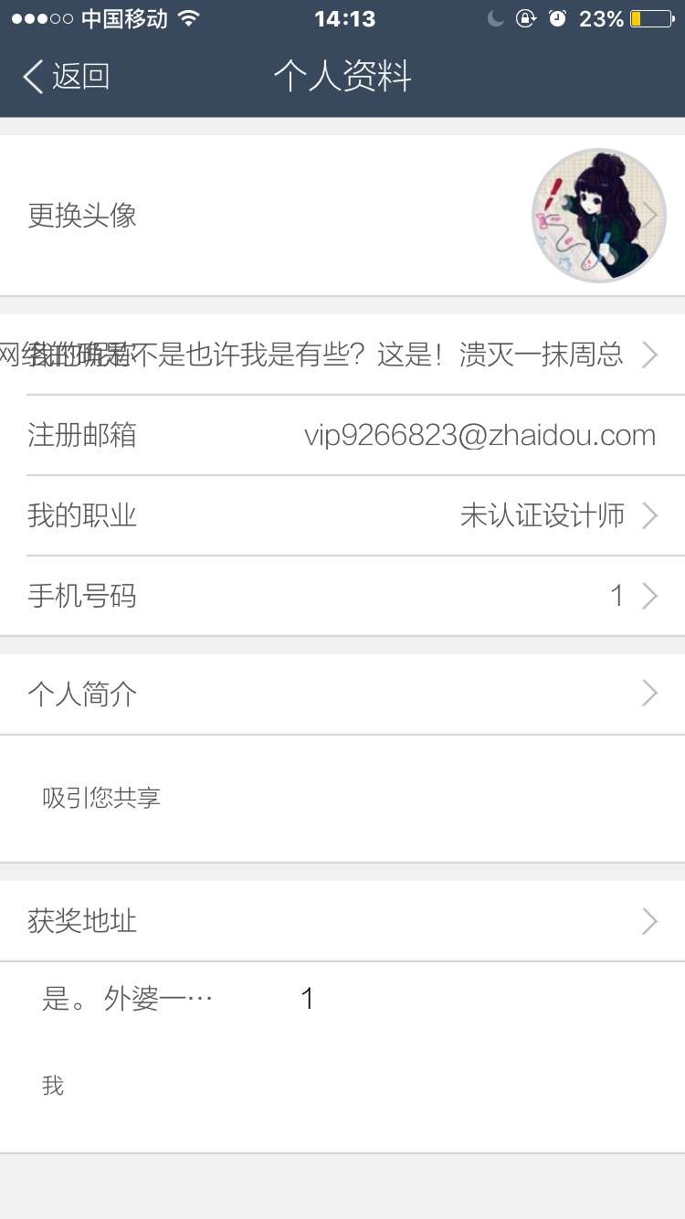

**页面分解及说明：**

1. 昵称长度限制为15个字

### 后台功能

#### 特卖列表

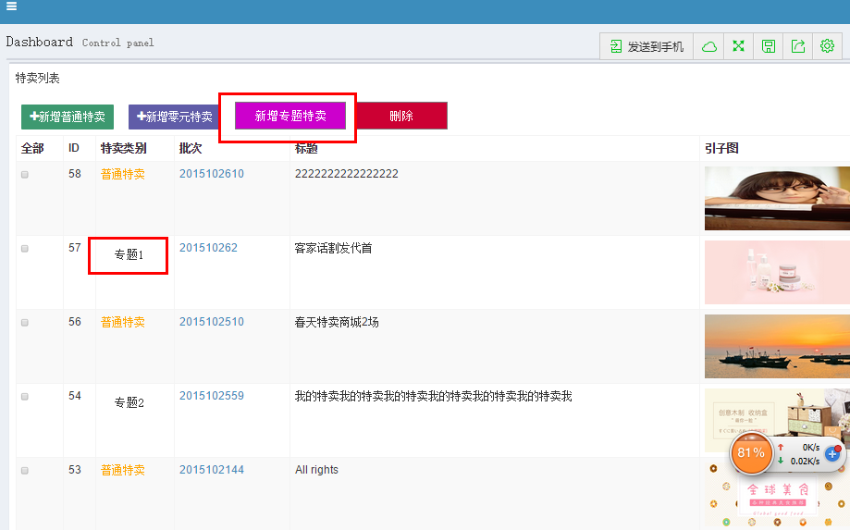

图8.1

**页面分解及说明：**

1. 修改“特卖批次列表”页面
2. 新增按钮“新增专题特卖”，点击页面跳转至“新增专题特卖页”
3. 添加批次类别字段类型（0元特卖、普通特卖、专题1、专题2、专题3）
4. 如特卖类别是专题1，但模板是普通特卖，那点击该批次，链接到普通特卖批次的id下的商品列表

#### 新增专题特卖页

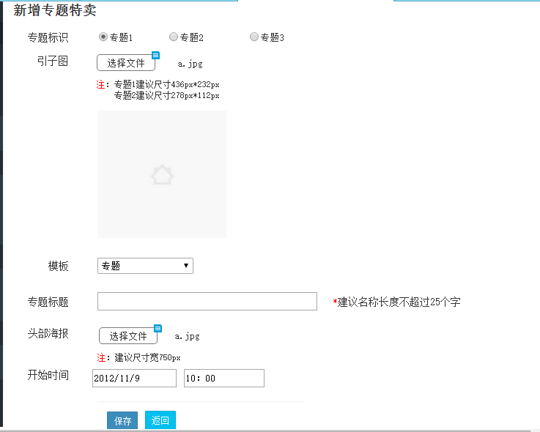图9.1

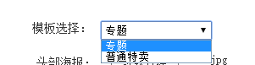图9.2

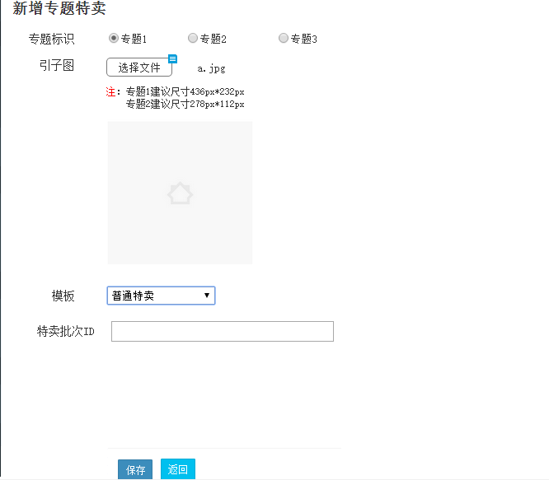图9.3

**页面分解及说明：**

1. 新增“新增专题特卖”页面
2. 添加专题标识字段（专题1、专题2、专题3），默认选中专题1，如图9.1
3. 点击模板，如图9.2，可选择模板（专题、普通批次）,：
   1. 专题，默认“专题”选中，必须上传一张头部海报，建议尺寸宽度750px
   2. 普通特卖，可添加特卖批次ID，如图9.3

#### Banner管理

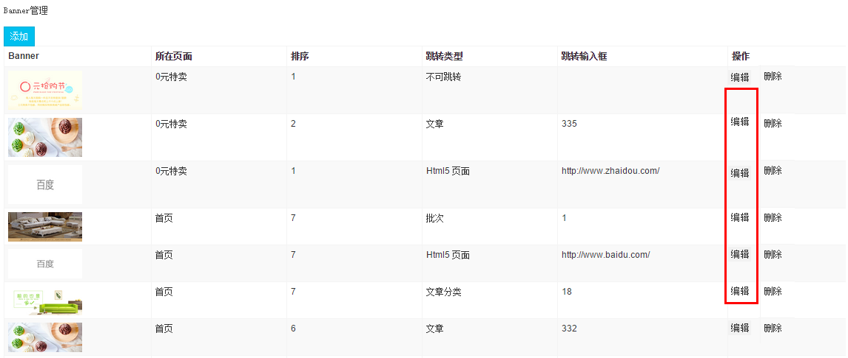

**页面分解及说明：**

1. 新增Banner管理编辑功能

## 附件清单

**无**

## 签字确认

**2.5版本，各类需求已经确认无误封版，无紧急特殊情况不再做新的修订。**

**需求方签名：**

**时间：**